Приложение 4

№ | Дата | Место/адрес проведения | Формат и тема мероприятия | Вопросы для обсуждения | Для кого  (кол-во участников) | Спикеры/ведущие | Фото с мероприятия и/или ссылка на видеозапись мероприятий  (1-2 шт)
 | Санкт-Петербург
1 | 01/10/2021 | г.. Санкт-Петербург, Пресс-центр КГИОП Литейный пр., дом 37-39 | Круглый стол-семинар по теме: «Жизнь в доме памятнике. Что можно и что нельзя делать владельцам квартир в домах — памятниках архитектуры». | - Предмет охраны;  - Работы по содержанию общего имущества в МКД (уборка, граффити, консервация);  - Алгоритм действий по производству работ в рамках текущего ремонта общего имущества в МКД (косметический ремонт подъездов, замена окон и дверей, печи и камины в парадных и др.);  - Охранные объекты в квартире (их содержание, ремонт и демонтаж; установка дополнительного оборудования на фасадах МКД (кондиционеры, вентиляции и др.);  - Производство работ по капитальному ремонту в домах-памятниках. | Общественные активисты, председатели Советов МКД  От 10 чел. | Провел мероприятие:  - Руководитель РЦОК СПб НП «ЖКХ Контроль» Алла Бредец;  - Советник председателя КГИОП Черепанова К.И.  - Ведущие специалисты Комитета. | 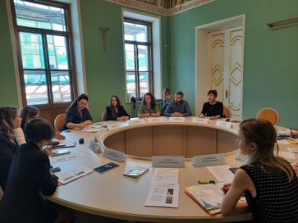
2 | 21.10.2021 г. | г. Санкт-Петербург, пр. Ветеранов, дом 158 | Выездная общественная проверка-консультация многоквартирного дома | Программа проверки:  - обсуждение поступившей жалобы на неудовлетворительный косметический ремонт нескольких подъездов;  осмотр ремонтируемой территории  - выявление недостатков;  - фиксация недостатков в листе наблюдений и фотофиксация;  - участие в обсуждении.;  -публикация итогов проверки-консультации в сети интернет http://gkhkontrol.ru/2021/10/74721  - | Совет МКД Ветеранов,158 | Провел мероприятие: руководитель РЦОК СПб НП «ЖКХ Контроль» Алла Бредец и общественный контролер Сопин Ю.С, | 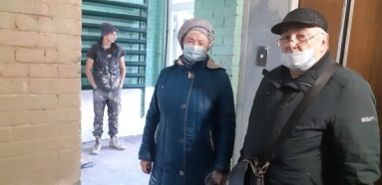  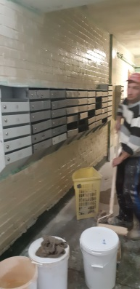
3 | 28.10.2021 г. | г. Санкт-Петербург, актовый зал МО «Автово»,ул Краснопутиловская, дом 27 | Семинар-консультация Советов МКД МО "Автово» | Программа семинара:  1.Вступительное слово руководителя РЦОК СПб НП ЖКХ Контроль» Аллы Бредец;  2. Вступительное слово муниципального представителя, члена Правления РОО «Наш дом на Неве» Аллы Антоновой;  3.Обсуждение вопросов с проведением капитального ремонта в МКД;  4. Обсуждение включения в единую платежную квитанцию показаний общедомового прибора учета теплоснабжения;  5.Разное. | Председатели Советов МКД Кировского района | Провел мероприятие: руководитель РЦОК СПб НП «ЖКХ Контроль» Алла Бредец | 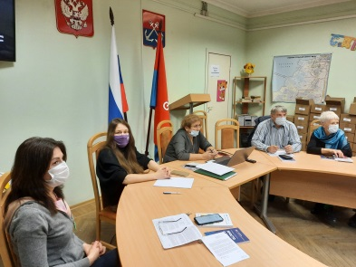  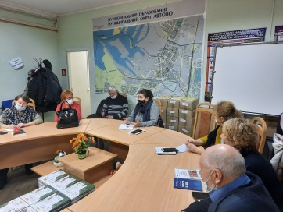  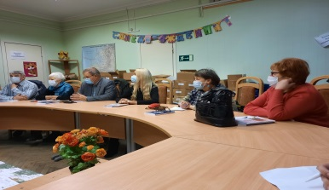
4. | 16.11.2021 г. | г. Санкт-Петербург, ул. Среднерогатская ул., 13 корп.2, стр.1. | Общественная проверка управляющей организации ООО «УК «КВС-Комфорт», осуществляющей свою деятельность в многоквартирном доме по адресу: Среднерогатская ул., 13 корп.2, стр.1. | Программа проверки:  - обсуждение принципов работы УО по заявленным материалам на конкурс;  -знакомство с системой, обход МКД;  -презентация электронной системы;  -демонстрация работы системы на практике;  -публикация итогов проверки в сети интернет: http://gkhkontrol.ru/2021/11/75269 | Представители УО и жители дома  От 10 чел. | Провел мероприятие: руководитель РЦОК СПб НП «ЖКХ Контроль» Алла Бредец | 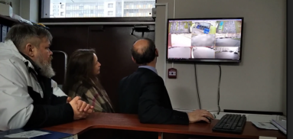  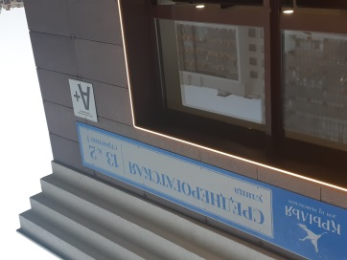
5. | 01.12.2021 г. | г. Санкт-Петербург, ул. Рыбацкая, дом 10, лит.А | Общественная проверка управляющей организации ООО «ЖКС №2 Петроградского района» | Программа проверки:  - обсуждение поступившей жалобы на бездействие по поводу самозахвата внутридомовой  территории  - выявление причин препятствующих сносу самостроя;  - фиксация недостатков в листе наблюдений и фотофиксация;  - участие в обсуждении.;  -публикация итогов проверки-консультации в сети интернет - http://gkhkontrol.ru/2021/12/75635 | Совет МКД | Провел мероприятие: руководитель РЦОК СПб НП «ЖКХ Контроль» Алла Бредец | 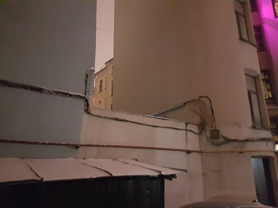  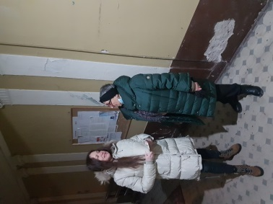  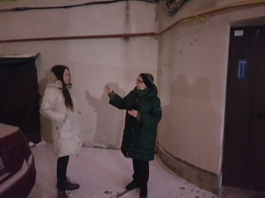

Для онлайн мероприятий – населенный пункт, для выездных проверок – полный адрес, для остальных мероприятий – населенный пункт и(или) адрес
Форматы: «круглый стол», выездной семинар, онлайн семинар, вебинар, совещание… Тема мероприятия: название мероприятия без города и участников
1-5 вопроса/пункта, вопросы подробно не расписывать
ветераны, студенты, школьники, жильцы дома, эксперты, общественные активисты, ТСЖ, УО и т.д. В скобках указывается количество присутствующих на мероприятии за вычетом спикеров одним из следующих значений: от 1 до 10, от 10 до 30, от 30 до 50, более 50.
Если в мероприятии принимает участие рук-ль РЦОК, то указывается именно эта должность
На фото должны быть минимум 2-3 человека (в ходе выездных проверок допускается присутствие на фото 1 чел., проводящего проверку). С онлайн мероприятия должны быть фото/скриншоты экрана с окошками подключенных участников. На фото не допускается наличие логотипов (тв, газет, информагентств, и тд). Фотографии должны позволять безошибочно идентифицировать присутствующих на них людей и события.

